INSTITUTO PROFESIONAL SAN SEBASTIAN
INGENIERÍA EN INFORMÁTICA

Manual de asignación de Perfiles a Usuarios en GLPI

1. Objetivo
Conceder permisos a los usuarios, definiendo qué acciones pueden realizar y qué información pueden ver. Un perfil es un conjunto de derechos, y un usuario debe estar vinculado a al menos un perfil dentro de una entidad para poder acceder al sistema.

2. Alcance
Este manual aplica a todos los Administradores que requieran asignar un perfil a un usuario en la plataforma GLPI.

3. Requisitos previos
- El usuario debe contar con acceso a la plataforma GLPI.
- Disponer de credenciales de Administrador para asignar perfiles.

4. Descripción de Perfiles
GLPI incluye varios perfiles predefinidos que cubren los casos de uso más comunes. Los cuales son:
Perfil | Descripción | Tipo de Interfaz
Super-Admin | Tiene todos los derechos sobre toda la instancia de GLPI. Se usa para la configuración global del sistema. | Estándar
Admin | Administrador por entidad. Tiene derechos de administración, pero con algunas restricciones en configuración global. | Estándar
Supervisor | Similar al técnico, pero con capacidad para gestionar un equipo (asignar tickets, etc.). | Estándar
Technician | Perfil para el técnico de soporte. Puede gestionar inventario y tickets. | Estándar
Hotliner | Para un servicio de asistencia. Puede crear y seguir tickets, pero no gestionarlos como un técnico. | Estándar
Observer | Acceso de solo lectura al inventario y a los tickets. Puede abrir tickets, pero no administrarlos. | Estándar
Self-Service | Perfil para usuarios finales. Tiene una interfaz simplificada para crear tickets, consultar la FAQ y reservar equipos. Es el perfil por defecto. | Simplificada
Read-Only | Acceso de solo lectura a todo el sistema. | Estándar

5. Asignación Manual de Perfiles
- Ve a Administración > Usuarios.
- Haz clic en el nombre del usuario al que quieras asignar el perfil.
- En la pantalla de edición del usuario, dirígete a la pestaña Autorizaciones.
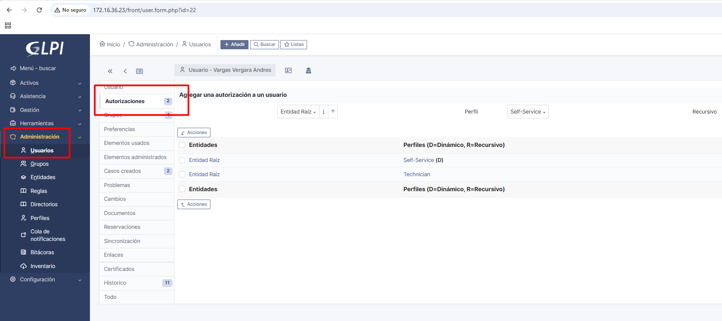
- En el desplegable Perfil, selecciona el que quieras asignarle.
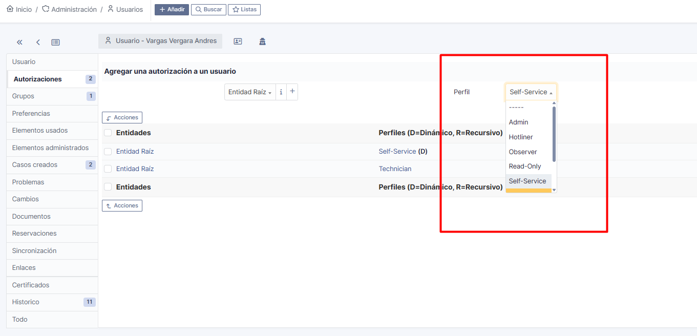
- Haz clic en "Añadir" para aplicar la nueva autorización.
- El usuario ahora tendrá el perfil en la entidad seleccionada.

